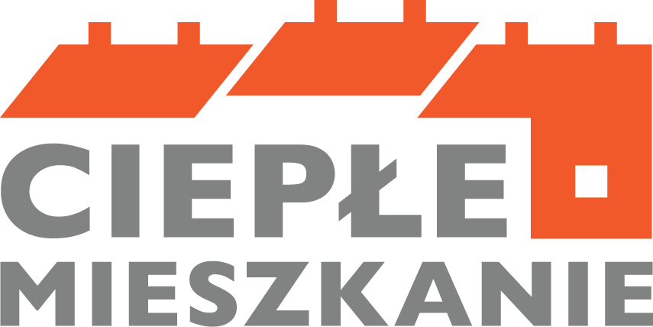
Załącznik nr 3.4. do wniosku o dofinansowanie w ramach
Programu Priorytetowego „Ciepłe Mieszkanie” w Gminie Boniewo

Boniewo, dnia …………………

…………………………………………..
Imię i nazwisko Wnioskodawcy
…………………………………………..
(adres zamieszkania)

PEŁNOMOCNICTWO
Upoważniam
(imię i nazwisko osoby upoważnionej do reprezentowania Wnioskodawcy niniejszym
pełnomocnictwem)
……………………………………………………………………………………………………..
(adres zamieszkania)
…………………………………………………………………………………………………….
(pesel)
do wykonywania następujących czynności:
- podpisania wniosku o dofinansowanie przedsięwzięcia w ramach Programu Priorytetowego „Ciepłe Mieszkanie” w Gminie Boniewo;
- podpisania Umowy na dofinansowanie przedsięwzięcia w Programu Priorytetowego „Ciepłe Mieszkanie” w Gminie Boniewo;
- podpisywania dokumentów rozliczeniowych (Wniosek o płatność wraz z załącznikami);
- wprowadzania wszelkich poprawek w dokumentacji rozliczeniowej;
- składania oświadczeń woli służących ocenie złożonego wniosku o płatność;
- potwierdzania za zgodność z oryginałem dokumentacji rozliczeniowej;
- prowadzenia korespondencji dotyczącej rozliczenia dofinansowania;
w zakresie przedsięwzięcia „Ciepłe Mieszkanie” w Gminie Boniewo, finansowanego ze środków udostępnionych Wojewódzkiego Funduszu Ochrony Środowiska i Gospodarki Wodnej przez Narodowy Fundusz Ochrony Środowiska i Gospodarki Wodnej, dla nieruchomości:
……………………………………………………………………………………………………
(wpisać adres nieruchomości)

……………………….………………………….
Data i czytelny podpis Wnioskodawcy
…………………………………..………………
Podpis (imię i nazwisko) osoby upoważnionej

